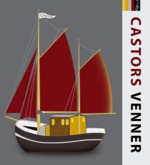

Kære Castors Venner,

Bogense, juli 2018
Foreningen Castors Venner er glade for jeres medlemskab. Det er med til at styrke det sociale fællesskab omkring det gamle skib Castor i havnen i Bogense, og jeres opbakning omkring Jazz-for-fulde-sejl er en stor støtte.
Jazz arrangementerne er nu i fuld gang, og det har været pragtfuldt vejr for de mange tilhørere. Det giver god stemning på havnen og forhåbentlig penge i kassen.
Der er planlagt en særlig Jazz koncert den 21. juli om aftenen i anledning af de mange bevaringsværdige træskibe’s besøg hen over weekenden, og der mangler vi hjælp til servering. Der mangler også et par stykker på visse andre dage, så

TILMELD DIG TIL HJÆLP MED SERVERING HER

Foreningen har besluttet, at sidst i august arrangeres et par gratis aftenture med Castor for hjælpere og sponsorer. Der vil være lidt at spise samt øl ombord, og som medhjælper kan du se frem til en hyggelig sejltur med vores gamle træskib.

Rigtig god sommer!
foreningen Castors Venner www.castorbogense.dk

